**Premii pentru elevii Colegiului Economic „Dionisie Pop Marțian“**

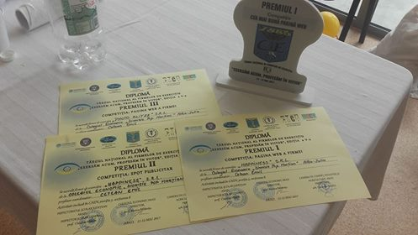**Un număr de 25 de elevi ai Colegiului Economic „Dionisie Pop Marțian“ din Alba Iulia au participat, în perioada 10-12 mai 2017, la cea de-a cincea ediție a Târgului Național al Firmelor de Exercițiu „Exersăm acum, profesăm în viitor“, găzduită de Colegiul Economic din Arad. Instituția de învățământ din județul Alba a fost reprezentată de 5 firme de exercițiu: F.E. MEDIEVAL TRAVEL SRL, F.E. PHOTO BLITZZ SRL, F.E. HAPPINESS SRL (coordonate de profesorul Cetean Emil), FE SOUVENIR SRL, FE.SEASON TOUR SRL (coordonate de profesorul Cristian Dincă). Competiția a fost organizată pe mai multe secțiuni, în cadrul cărora elevii participanți au prezentat aspecte practice legate de organizarea activităţii la firmele din care fac parte, cum ar fi: prezentarea, promovarea, pagina web, tranzacțiile, oragnizarea unui stand etc.**

**Rezultatele cu care s-au întors elevii Colegiului Economic din Alba Iulia sunt mai mult decât notabile: premiul I (FE HAPPINESS SRL) și III (FE PHOTO BLITZZ SRL) la secțiunea „Cea mai bună pagină web“ , respectiv premiul II (FE HAPINESS SRL) la secțiunea „Cel mai bun spot publicitar“. Echipele câștigătoare sunt coordonate de profesorul Emil Cetean.**

**Elevii participanți au prezentat aspecte practice legate de organizarea activităţii la firmele din care fac parte, participarea la târgurile internaționale, importanţa activităţii în firma de exerciţiu pentru viitoarea carieră, precum și avantajele absolvenților implicați activ în firme.**

**Grupul de elevi de la Colegiul Economic din Alba Iulia a fost însoțit de profesorii Cetean Emil, Velicea Simona și Iacșa Nicolae.**

**Firma de exercițiu este o metodă inovativă de învățare ce vizează dezvoltarea aptitudinilor de muncă pentru elevi în scopul îmbunătăţirii adaptabilităţii acestora la cerinţele primului loc de muncă relevant. Altfel spus, este potrivită pentru dobândirea, verificarea și aprofundarea cunoștințelor comerciale, formarea abilităților, a capacităților personale și a modurilor de comportament în toate domeniile din structurile unei firme.**

**Director,**

**Florin Cristian Dincă**